Periodische Funktionen$zick\&zack$ Aufgabenblatt 1a
Einführung der Funktion$zick$
Bearbeite dieses Aufgabenblatt in Partnerarbeit: Einer hat das Blatt 1a mit dem Graphen der zick-Funktion, der andere das Blatt 1b mit dem Graphen einer anderen Funktion.
Jeder beschreibt zunächst schriftlich den Verlauf des Graphen, der auf dem eigenen Arbeitsblatt abgebildet ist. Anschließend werden die Arbeitsblätter an der Faltkante geknickt und so an den Partner weitergegeben, dass dieser den Graphen nicht sehen kann. Die Partner zeichnen nur nach der Beschreibung den Graphen in das Koordinatensystem unten auf der Seite.
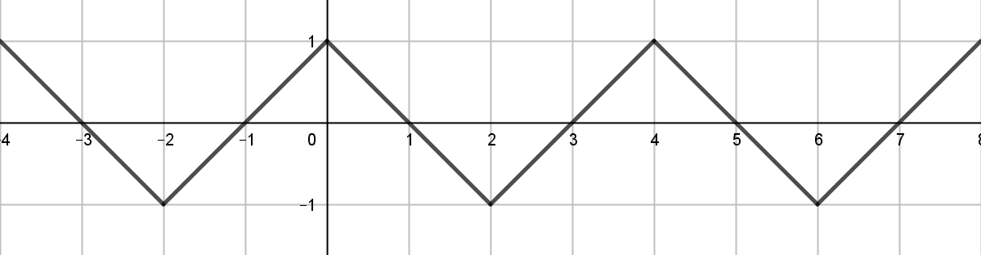

Faltkante: …………………………………………………………………………………………………………………………………………………………….....

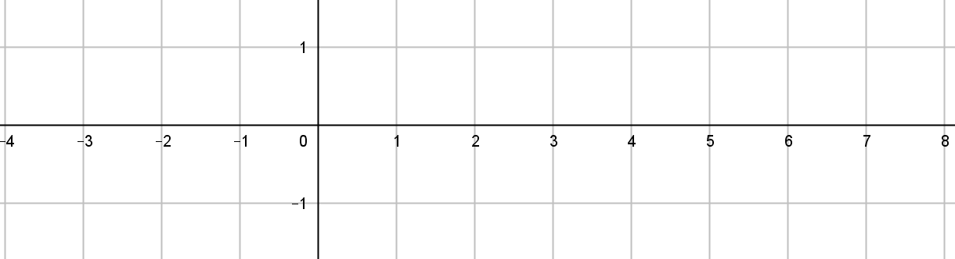
Meine Beschreibung des Graphen:

So habe ich den Graphen nach der Beschreibung gezeichnet:
Falte nun das Arbeitsblatt wieder auseinander und vergleiche den von dir gezeichneten Graphen mit dem ursprünglich vorgegebenen Funktionsgraphen. Gib deinem Partner eine Rückmeldung zu seiner Beschreibung: War durch die Beschreibung eindeutig vorgegeben, wie der Funktionsgraph zu zeichnen war? Welche Formulierungen waren unklar? Vergleicht eure Beschreibungen miteinander und formuliert gemeinsam die Beschreibungen der beiden Funktionsgraphen.
Eigenschaften von zick in Fachsprache | meine eigenen Formulierungen | Entsprechende Eigenschaft von $zack$
$$zick(0)=1$$
Der Graph von zick steigt vom $y$-Wert -1 zum $y$-Wert 1 und hat dabei die Steigung 1. Er fällt vom $y$-Wert 1 zum $y$-Wert -1 und hat dabei die Steigung -1.
Der Graph „wiederholt sich“. Man sagt: „zick hat die Periode 4.“
Erkläre die folgenden Eigenschaften der$zick$-Funktion und notiere eine entsprechende Eigenschaft für $zack$:
In welchen Punkten ist der Funktionsgraph geknickt?

Die Punkte, in denen sich die Steigung des Graphen ändert, heißen Knickpunkte. Im Beispiel der Funktion zick sind $(0, 1)$ und $(2, -1)$ Knickpunkte. Da zick die Periode 4 hat, sind auch die Punkte $(4, 1)$ und $(6,-1)$bzw. $(8,1)$ und $(10,-1)$ oder auch $(-4, 1)$ und $(-2,-1)$, also alle Punkte der Form $(4k, 1)$ und $(4k + 2, -1)$, wobei k eine ganze Zahl ist, ebenfalls Knickpunkte.
Gib die entsprechenden Knickpunkte der $zack$-Funktion an!

- Bestimme $zick\left(x\right)$ und $zack\left(x\right)$ für $x$ = 1, für $x$ = 2022, für $x$ = 0,7 und für $x$ = -5.
- Ermittle, für welche Werte von $x$ ($0≤x<8$) die Gleichungen $zick\left(x\right)=\frac{3}{4}$ und $zack\left(x\right)=-\frac{3}{4}$ gelten.
- Gib die Koordinaten für die Knickpunkte von $2∙zick\left(x\right)$, $2∙zack\left(x\right)$2 , $0,5∙zick\left(x-1\right)$ und $0,5∙zack\left(x+1\right)$ an.

Periodische Knickfunktionen
Die zick- und die zack-Funktion sind Beispiele für periodische Knickfunktionen. Eine periodische Knickfunktion ist eine Funktion mit folgenden Eigenschaften:
- Die Funktion ist periodisch.
- Der Graph der Funktion besteht aus geraden Linien unterschiedlicher Steigung, die jeweils mit dem Endpunkt genau an den Anfangspunkt des folgenden Abschnitts anschließen. Die Anschlusspunkte heißen Knickpunkte.
Die Steigungen von Knickfunktionen müssen also nicht 1 oder -1 sein. Auch müssen sich positive und negative Steigungen nicht immer abwechseln.

Periodische Funktionen$zick\&zack$ Aufgabenblatt 1b
Einführung der Funktion$zack$
Bearbeite dieses Aufgabenblatt in Partnerarbeit: Einer hat das Blatt 1b mit dem Graphen der zack-Funktion, der andere das Blatt 1a mit dem Graphen einer anderen Funktion.
Jeder beschreibt zunächst schriftlich den Verlauf des Graphen, der auf dem eigenen Arbeitsblatt abgebildet ist. Anschließend werden die Arbeitsblätter an der Faltkante geknickt und so an den Partner weitergegeben, dass dieser den Graphen nicht sehen kann. Die Partner zeichnen nur nach der Beschreibung den Graphen in das Koordinatensystem unten auf der Seite.

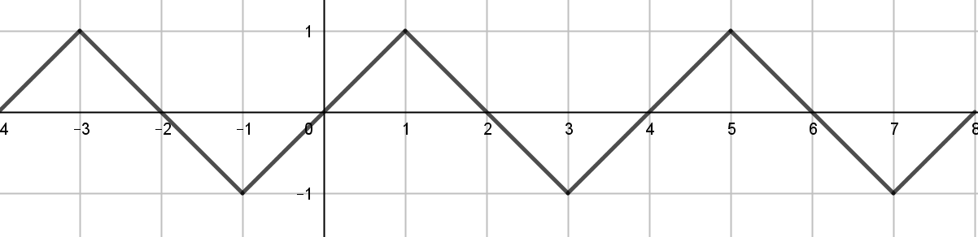

Faltkante: …………………………………………………………………………………………………………………………………………………………….....

Meine Beschreibung des Graphen:

So habe ich den Graphen nach der Beschreibung gezeichnet:
Falte nun das Arbeitsblatt wieder auseinander und vergleiche den von dir gezeichneten Graphen mit dem ursprünglich vorgegebenen Funktionsgraphen. Gib deinem Partner eine Rückmeldung zu seiner Beschreibung: War durch die Beschreibung eindeutig vorgegeben, wie der Funktionsgraph zu zeichnen war? Welche Formulierungen waren unklar? Vergleicht eure Beschreibungen miteinander und formuliert gemeinsam die Beschreibungen der beiden Funktionsgraphen.
Eigenschaften von zack in Fachsprache | meine eigenen Formulierungen | Entsprechende Eigenschaft von $zick$
$$zack(0)=0$$
Der Graph von zack steigt vom $y$-Wert -1 zum $y$-Wert 1 und hat dabei die Steigung 1. Er fällt vom $y$-Wert 1 zum $y$-Wert -1 und hat dabei die Steigung -1.
Der Graph „wiederholt sich“. Man sagt: „zack hat die Periode 4.“
Erkläre die folgenden Eigenschaften der$zack$-Funktion und notiere eine entsprechende Eigenschaft für $zick$:
In welchen Punkten ist der Funktionsgraph geknickt?

Die Punkte, in denen sich die Steigung des Graphen ändert, heißen Knickpunkte. Im Beispiel der Funktion zick sind $(0, 1)$ und $(2, -1)$ Knickpunkte. Da zick die Periode 4 hat, sind auch die Punkte $(4, 1)$ und $(6,-1)$bzw. $(8,1)$ und $(10,-1)$ oder auch $(-4, 1)$ und $(-2,-1)$, also alle Punkte der Form $(4k, 1)$ und $(4k + 2, -1)$, wobei k eine ganze Zahl ist, ebenfalls Knickpunkte.
Gib die entsprechenden Knickpunkte der $zack$-Funktion an!

- Bestimme $zick\left(x\right)$ und $zack\left(x\right)$ für $x$ = 1, für $x$ = 2022, für $x$ = 0,7 und für $x$ = -5.
- Ermittle, für welche Werte von $x$ ($0≤x<8$) die Gleichungen $zick\left(x\right)=\frac{3}{4}$ und $zack\left(x\right)=-\frac{3}{4}$ gelten.
- Gib die Koordinaten für die Knickpunkte von $2∙zick\left(x\right)$, $2∙zack\left(x\right)$2 , $0,5∙zick\left(x-1\right)$ und $0,5∙zack\left(x+1\right)$ an.

Periodische Knickfunktionen
Die zick- und die zack-Funktion sind Beispiele für periodische Knickfunktionen. Eine periodische Knickfunktion ist eine Funktion mit folgenden Eigenschaften:
- Die Funktion ist periodisch.
- Der Graph der Funktion besteht aus geraden Linien unterschiedlicher Steigung, die jeweils mit dem Endpunkt genau an den Anfangspunkt des folgenden Abschnitts anschließen. Die Anschlusspunkte heißen Knickpunkte.
Die Steigungen von Knickfunktionen müssen also nicht 1 oder -1 sein. Auch müssen sich positive und negative Steigungen nicht immer abwechseln.

Periodische Funktionen$zick\&zack$ Aufgabenblatt 2

Konstruktion der$zick$-Funktion mit GeoGebra

Untersucht mit Hilfe der Anleitung im folgenden Kasten, was in der langen Formel für zick eigentlich passiert.

zick(x) = abs(x - 4* floor(x / 4) - 2) – 1

Diese Formel könnt ihr verstehen lernen, indem ihr sie Schritt für Schritt von innen her wachsen lasst und bei jedem Schritt beobachtet, wie sich der Graph verändert.
- Beginnt mit der Definition von
floor(x).
Die größte ganze Zahl, die kleiner oder gleich $x$ ist, heißt floor(x). Der Graph besteht deshalb aus immer höher liegenden horizontalen Linien. Es gilt z. B. floor(6,5) = floor(6).
- Verbreitert den Graphen mit dem Faktor 4 in $x$-Richtung:
floor(x/4)
- Vergrößert den Graphen mit dem Faktor 4 in $y$-Richtung:
4*floor(x/4)
- Die Differenz zum Graphen der Funktion mit der Gleichung y = x läuft immer von 0 bis 4:
x - 4*floor(x/4)
Erläutert selbst die Veränderung des Graphen in den folgenden drei Schritten:
- x - 4*floor(x/4) - 2
- abs(x - 4*floor(x/4) - 2)
- abs(x - 4*floor(x/4) - 2) - 1

Aufgaben zum Erkunden mit Geogebra:

- Definiere die Funktion $zock$ mit $zock(x)=zick(x+1)$. Beschreibe, wie $zock$ sich von $zick$ unterscheidet. Was sind die Knickpunkte der $zock$-Funktion?
- Untersuche die Funktionen $zick(x)+zack(x)$ und $zick\left(x\right)⋅ zack(x)$ .

Periodische Funktionen$zick\&zack$ Aufgabenblatt 3

Die Familie von $zick$ und $zack$

Aufgaben zu Knickfunktionen und ihren Verschiebungen

- Skizziert den Graphen einer periodischen Knickfunktion der Periode 5, deren Knickpunkte (1, 0), (2, 3) und (4, -1) sind (die Steigung des Graphen muss nicht überall -1 oder 1 sein). Ist (1001, -1) ein Knickpunkt des Graphen?
- Die Graphen von zick und zack sind im folgenden Diagramm gemeinsam abgebildet:
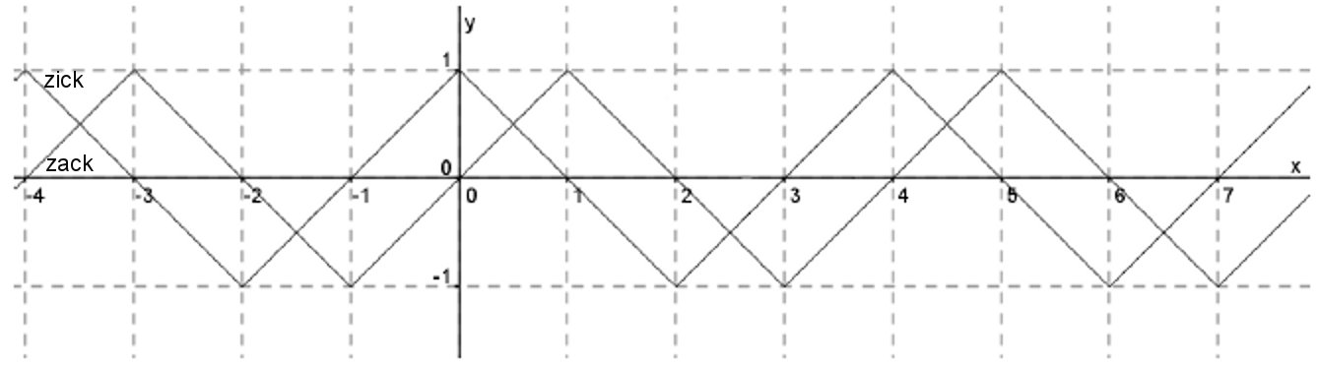

- Zeichne (mit Hilfe von Geogebra) den Graphen von $y=zick\left(x-2\right)$ ein. Beschreibt, wie sich dieser Graph von der $zick$-Funktion unterscheidet.
- Zeichne außerdem den Graphen von$y=zick\left(x-3\right)$ ein. Warum ergibt der Graph von $y=zick\left(x+1\right)$ dasselbe Resultat wie der Graph von $y=zick\left(x-3\right)$?
- Begründe, dass die Gleichung $zack\left(x\right)=zick\left(x-1\right)$ gilt.

Periodische Funktionen$zick\&zack$ Aufgabenblatt 4

Addieren, Subtrahieren und Multiplizieren mit $zick$ & $zack$

Außer Funktionsgraphen zu verschieben, kann man auch Funktionen addieren. Das folgende Diagramm enthält die Graphen der Funktionen $zick\left(x\right) , zack\left(x\right)$ und der summierten Funktion $zick\left(x\right)+zack\left(x\right)$. Der Graph der summierten Funktion ist etwas dicker gezeichnet.
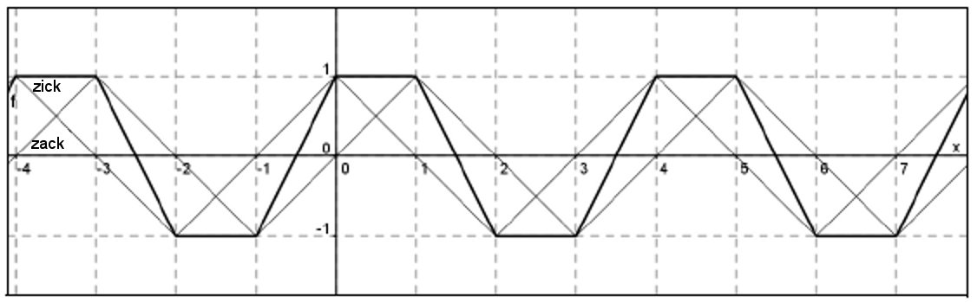

Aufgaben:

- Überprüfe, ob der Graph der Summenfunktion zick(x) + zack(x) richtig eingezeichnet wurde, indem ihr dies an den Stellen der Knickpunkte von zick und denen von zack über dem Intervall $[0, 4)$ überprüft. Begründet, dass die Überprüfung an diesen vier Stellen genügt und die dazwischen liegenden Punkte nicht mehr überprüft werden müssen.
- Zeichne ohne Zuhilfenahme von Geogebra den Graphen von $f(x) = zick(x) + zick\left(x-\frac{1}{2}\right)$. Erstellt gegebenenfalls eine Tabelle mit den Punkten, die ihr dafür braucht: den Knickpunkten von $zick(x)$ und denen von $zick\left(x-\frac{1}{2}\right)$.
- Zeige, dass für alle Werte von $x$ gilt:
$zick\left(x\right)+zick\left(x-1\right)+zick\left(x-2\right)+zick\left(x-3\right)=0$.

Periodische Funktionen$zick\&zack$ Aufgabenblatt 5

Knickdesign mit $zick$ & $zack$: Muster mit Punkt- bzw. Achsensymmetrie

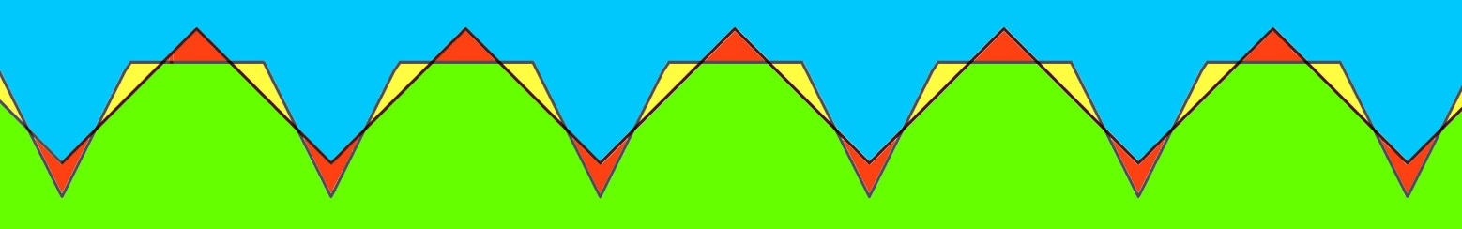

In diesem Aufgabenblatt geht es darum, mit Hilfe der Funktionen $zick$ und $zack$ interessante und ästhetische Muster zu produzieren.

Ein Bandmuster aus 4 Funktionen mit Zusammenhang
- Öffne ein leeres Fenster und gib ein: $h\left(x\right)= zick\left(x\right)-\frac{1}{2} zick(2x)$.
Zeichne auch den Graphen der verwandten Funktion: $j(x) = zick(x) - 2 zick\left(\frac{x}{2}\right)$.
- Zeige algebraisch, dass folgender schöner Zusammenhang für die Funktionen gilt: $j(x)=-2 h\left(\frac{x}{2}\right)$
Hinweis: Zu zeigen ist, dass $j(x)$ und $-2 h\left(\frac{x}{2}\right)$ eigentlich dieselben Terme wiedergeben. Beginne den Beweis mit dem größten Term und führe aus, was dort steht. Anstelle von $x$ musst du nun also $\frac{x}{2}$ verwenden: $-2 h\left(\frac{x}{2}\right)=-2∙\left(zick\left(\frac{x}{2}\right)-\frac{1}{2}zick\left(2∙\frac{x}{2}\right)\right)=$ ...
Ausklammern, Vereinfachen, usw. Kommst du schließlich auf die Gleichung für $j\left(x\right)$?
- Beurteile nach ästhetischen Kriterien, welcher der zu folgenden Funktionsgleichungen gehörigen Graphen das Muster der Graphen von $h$ und $j$am schönsten ergänzt: $k(x)=\frac{3}{2}-h(x)$ oder
$k(x)=\frac{5}{2}-h(x)$.
- Ergänzt den Graphen einer vierten Funktion zu den drei vorhandenen so, dass das entstehende Muster eine horizontale Symmetrieachse hat.

Um die letzte Aufgabe zu lösen, könnt ihr Geogebra und die Technik des Schiebereglers nutzen:

Schönheit über einen Schieberegler optimieren
Ist $k\left(x\right)=\frac{3}{2}-h(x)$ am besten oder $k\left(x\right)=\frac{5}{2}-h(x)$? Vielleicht ist es $k(x)=a-h(x)$ für einen noch herauszufindenden Wert von $a$. Mit Hilfe von Geogebra kann man effizient den ästhetisch besten Wert von $a$ herausfinden. Das geht folgendermaßen:
- Schritt 1: Erstellt einen Schieberegler, um a über einen gewissen Bereich zu variieren.
- Schritt 2: Verwendet $k(x)=a-h(x)$ an Stelle der zuvor verwendeten Funktionsgleichung. Die vierte Funktionsgleichung passt ihr so an, dass die Symmetrie erhalten bleibt.
Schritt 2 liegt auf der Hand, aber Geogebra braucht zuerst Schritt 1, damit $a$ bekannt ist.

